TUẦN 23 - TIẾT 45 - Ngày thực hiện 19/2/2024
Nội dung | Định lượng | Phương pháp tổ chức
Nội dung | Định lượng | Hoạt động GV | Hoạt động HS
1. Hoạt động khởi động  a. Nhận lớp  b. Khởi động  - Khởi động chung: xoay các khớp cổ, cổ tay, cổ chân, khuỷu tay, hông,…  - Ép dọc, ép ngang  c. Trò chơi “Chuyển bóng tiếp sức”  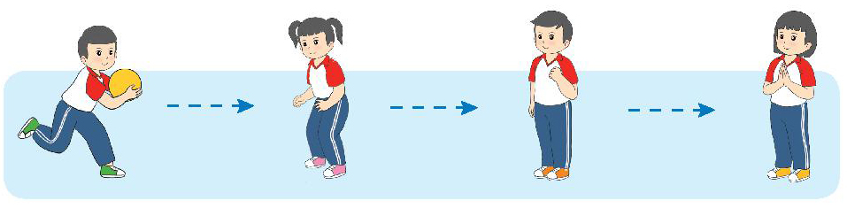  2. Hoạt động hình thành kiến thức mới  a. Tổ chức luyện tập  - Tập luyện theo tổ  + Chạy đổi hướng phải trái  + Chạy luồn vật chuẩn  + Chạy đổi hướng trái  - Thi trình diễn theo tổ  b. Trò chơi “Ai khéo hơn”  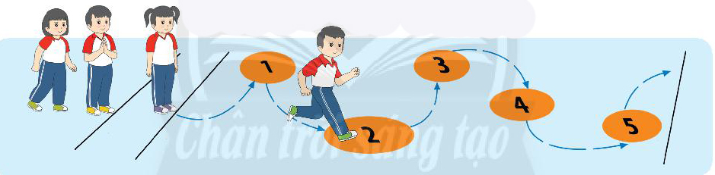  c. Hồi tĩnh  - Thả lỏng toàn thân  4. Hoạt động vận dụng  a. Vận dụng  b. Nhận xét giờ học | 5-7’  2lx8n  2’  22-25’  3’ | - GV nhận lớp, thăm hỏi sức khỏe học sinh phổ biến nội dung, yêu cầu giờ học.  - GV nhận xét  - Giáo dục HS sau khi chơi.  - GV yêu cầu học sinh nhắc lại nội dung đã học?  - Xuống lớp |                                                                                                                                                                                                                                                                                                                                                                                                                                                                                                                                                                                                                                         - Cán sự tập trung lớp, điểm số, báo cáo sĩ số, tình hình lớp cho GV.          - HS thực hiện cùng giáo viên                  - HS tham gia chơi            - HS thực hiện theo tổ      - HS thực hiện theo tổ      - HS thực hiện theo tổ      - HS báo cáo tổ mình thực hiện.        - HS báo cáo  - Đội hình chơi    - HS tổng kết trò chơi.  - HS đứng tại chỗ thả lỏng.          - HS trả lời  - HS nhận xét bạn  - Cùng bạn tham gia tập luyện để tăng cường sức khỏe.  - HS nhận xét giờ học của lớp.        

TUẦN 23 - TIẾT 46 - Ngày thực hiện 20/2/2024
Nội dung | Định lượng | Phương pháp tổ chức
Nội dung | Định lượng | Hoạt động GV | Hoạt động HS
1. Hoạt động khởi động  a. Nhận lớp  b. Khởi động  - Khởi động chung: xoay các khớp cổ, cổ tay, cổ chân, khuỷu tay, hông,…  - Ép dọc, ép ngang  c. Trò chơi “Chuyển bóng tiếp sức”  2. Hoạt động hình thành kiến thức mới  a. Tổ chức luyện tập  - Tập luyện theo tổ  + Chạy đổi hướng phải trái  + Chạy luồn vật chuẩn  + Chạy đổi hướng trái  - Thi trình diễn theo tổ  b. Trò chơi “Ai khéo hơn”  c. Hồi tĩnh  - Thả lỏng toàn thân  4. Hoạt động vận dụng  a. Vận dụng  b. Nhận xét giờ học | 5-7’  2lx8n  2’  22-25’  3’ | - GV nhận lớp, thăm hỏi sức khỏe học sinh phổ biến nội dung, yêu cầu giờ học.  - GV hô nhịp  - GV nhận xét  - Giáo dục HS sau khi chơi.  - GV yêu cầu học sinh nhắc lại nội dung đã học?  - Xuống lớp |                                                                                                                                                                                                                                                                                                                                                                                                                                                                                                                                                                                                                                         - Cán sự tập trung lớp, điểm số, báo cáo sĩ số, tình hình lớp cho GV.          - HS thực hiện cùng giáo viên                  - HS tham gia chơi            - HS thực hiện theo tổ      - HS thực hiện theo tổ      - HS thực hiện theo tổ      - HS báo cáo tổ mình thực hiện.        - HS báo cáo  - Đội hình chơi    - HS tổng kết trò chơi.  - HS đứng tại chỗ thả lỏng.          - HS trả lời  - HS nhận xét bạn  - Cùng bạn tham gia tập luyện để tăng cường sức khỏe.  - HS nhận xét giờ học của lớp.        
IV. ĐIỀU CHỈNH SAU BÀI DẠY
…………………………………………………………………………………….…………………………………………………………………………………….
…………………………………………………………………………………….

